第一天

1. **TCP/IP模型：**

**（1）模型分类：**

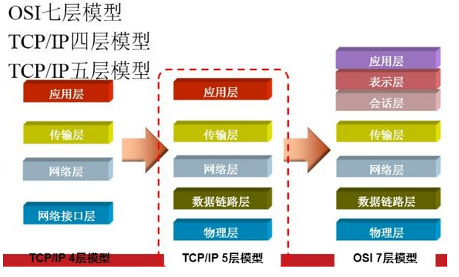

**（2）五层模型简介：**

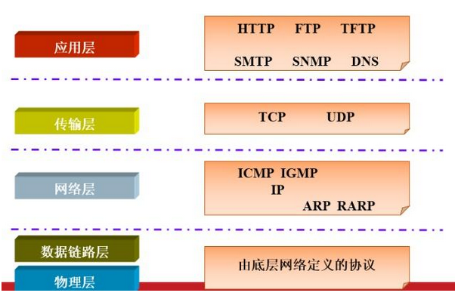

1. 物理层：解决如何在连接各种计算机的传输媒体上传输数据比特流，而不是指具体的传输媒体。
2. 链路层（数据链路层/网络接口层）：包括操作系统中的设备驱动程序、计算机中对应的网络接口卡
3. 网络层（互联网层）：处理分组在网络中的活动，比如分组的选路。
4. 传输层：主要为两台主机上的应用提供端到端的通信。
5. 应用层：负责处理特定的应用程序细节。
6. **各个协议的结构：**
7. **结构**

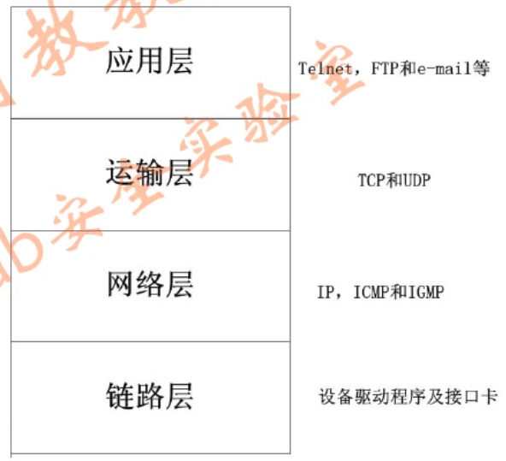

1. **链路层：**

* **作用：**处理与电缆（其他传播介质）的物理接口细节；
* **封装格式：**以太网（常见）、IEEE802封装；
* **MTU**：最大传输单元，以太网、802、803对于数据帧长度都有限制，以太网为1500，802为1492字节；
* **路径MTU**：整条传输路径上，最小的MTU值，为保证整条路径在传输时不会丢包、拆分数据

1. 网络层：

处理分组在网络中的活动，eg：分组路由（分配IP） ；

1. 运输层：

为两台主机上的应用程序提供端到端的通信；

1. 应用层：

处理特定的应用程序细节；

1. **TCP/IP中对应的分层：**

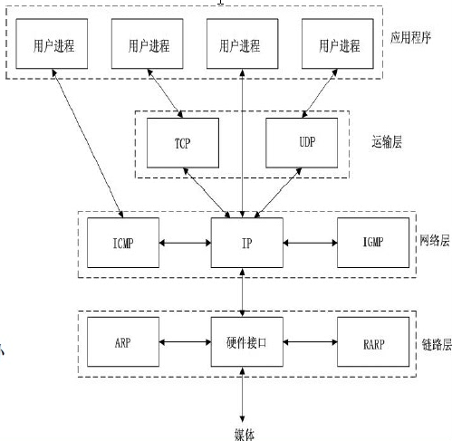

1. **ICMP：**

主要是ping，只知道对方的IP是无法发送数据，还需要知道对方的MAC地址才行；

1. **IGMP：**

1. **IP：**
2. **IP数据结构：**

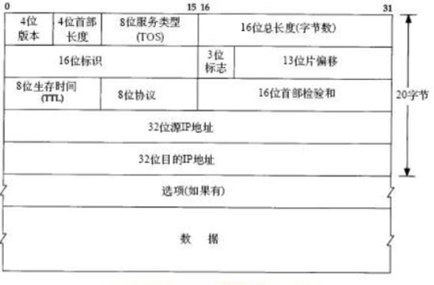

1. TCP、UDP、ICMP、IGMP等协议都是使用IP数据格式发送数据的；只知道对方的IP是无法发送数据，还需要知道对方的。一般没有应用直接使用IP，基本上使用TCP、UDP等上层协议；
2. **不可靠的原因：**

不能保证IP数据能够成功到大目的地，若路由器的缓存区用完，IP处理的方式就是直接丢弃，导致丢包现象。

1. **特殊的IP地址**

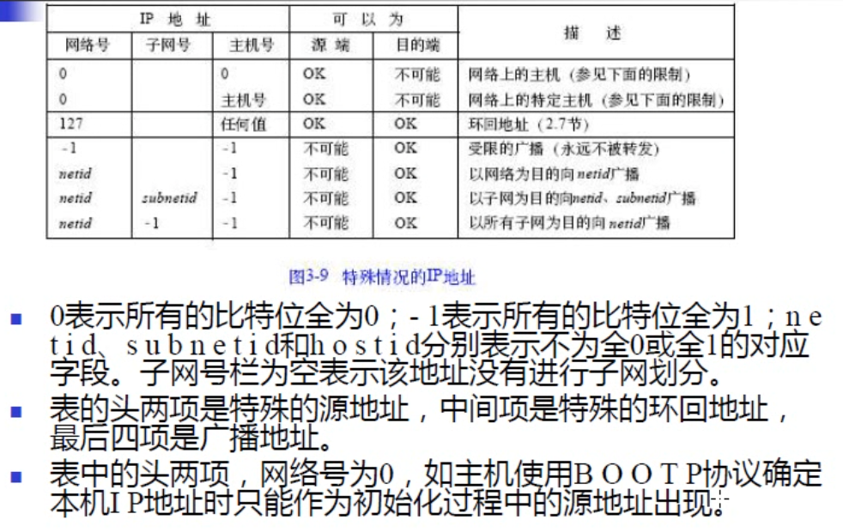

2. **封装：（发送方使用的）**

**首部：**用于标识该部分所代表的含义。

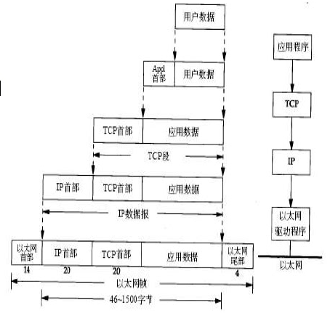

1. **分用：（接收方使用的）**

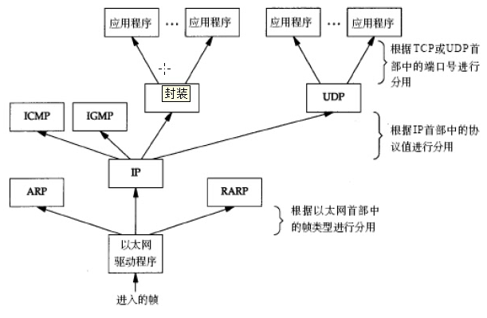

1. **分层的意义：**

为上层的协议隐藏底层的协议，让应用层通信时，只调用API就可以。

1. **各种协议的通信原理示例：**

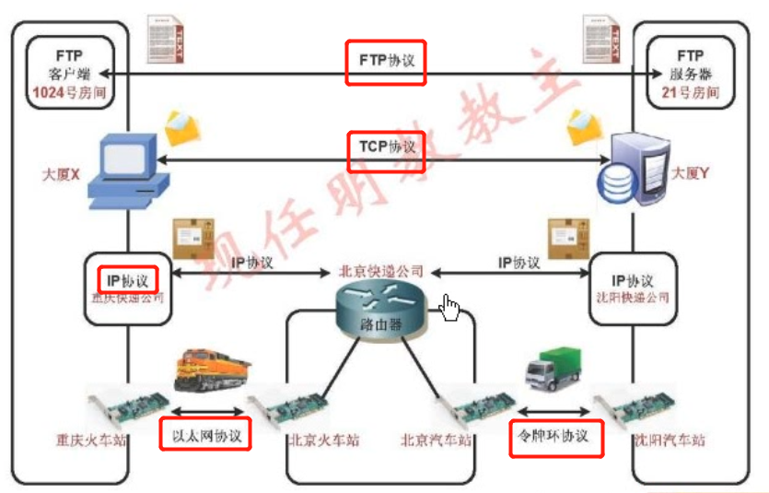

1. **两个路由器连接的网络示意图：**

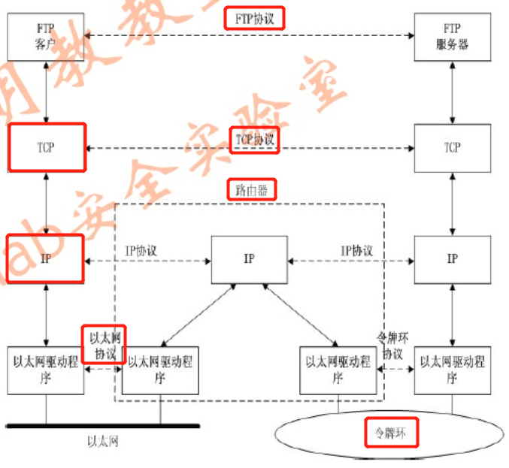

**说明：**

1. **IP协议**：

不可靠，因为IP协议可能会丢包；

1. **TCP**：

在不可靠的IP协议上，建立的可靠协议。

因为TCP有**超时重传机制**，当数据丢失时，会进行数据重传；

1. **端口：**
2. **端口号：**
3. **服务器：**

一般都是知名的端口号，eg：80等，都是低于1024；

1. **客户端：**

客户端的端口号是**临时的端口号**，存在时间短，一般分配的临时端口号在1024—5000之间；

在客户端和服务器通信时，需要注意客户端和服务器之间端口的关系（发送端口、接收端口）

2. **FTP**
3. **框架：**
4. **eg：**两台机器运行FTP

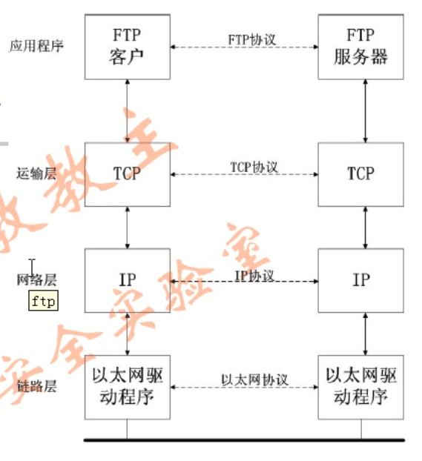

1. **说明：**

* 绝大多数的网络应用程序都是设计成：客户/服务器模式（C/S）
* 通信双方都会有一个或多个通信协议
* **应用程序**：一般对应用户进程，处理应用细节

**下三层**（运输层、网络层、链路层）：一般在内核中执行，处理通信细节；

1. Telnet
2. HTTP
3. SMTP/POP3
4. SSL
5. SNMP
6. SIP

第二天

1. **ARP：（**Address Resolution Protocol，地址解析协议）
2. **简介：**

ARP为IP地址到对应的硬件地址之间提供动态映射（自动完成）；网络接口有一个硬件地址（48bit），在硬件层次上进行数据帧交换必须有正确的接口地址。**知道主机的IP地址并不能让内核发送数据给主机**。

**eg：**

当一台主机吧以太网数据帧发送到位于同一局域网上的另一台主机时，根据48bit的以太网地址来确定目的接口（**设备驱动程序不会检查IP数据报文中的目的IP地址**）

1. **ARP传输流程：**

**eg：**以FTP文件传输为例子

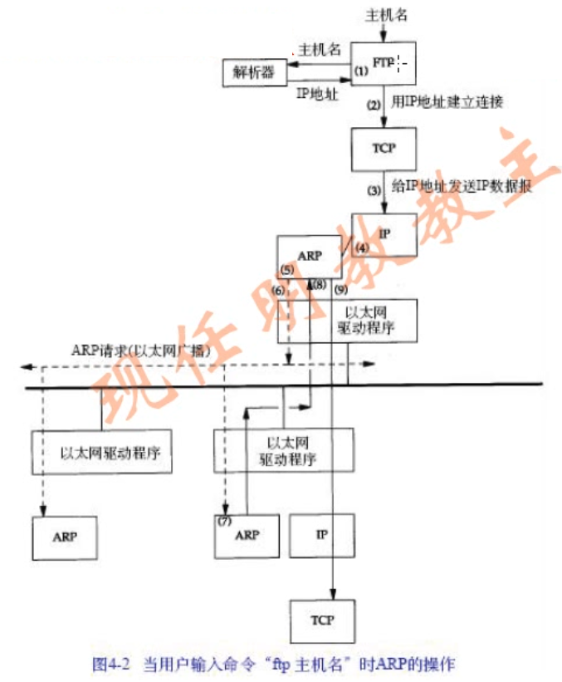

1. **数据格式：**

在以太网上解析IP地址时，ARP请求和应答分组的格式如下：解析IP地址以外的地址。

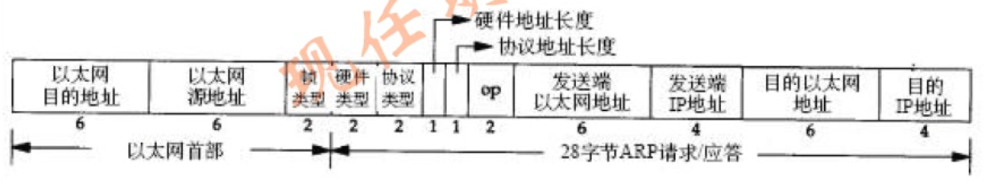

2. **ICMP：**（Internet Control Message Protocol--Internet控制报文协议）
3. ICMP传递差错报文，把错误返回给用户，该报文在IP数据内部被传输，其数据报文格式如下：

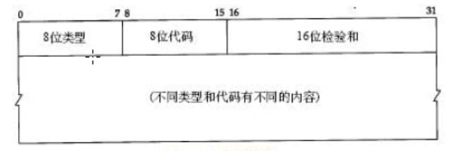

常见的8位类型：

1. 类型3：代码0，网络不可达

代码1，主机不可达

代码3，端口不可达

代码13：由于过滤，被强制禁止

1. 类型5：代码0，重定向
2. 类型8：代码0，请求回显（Ping请求）
3. 类型11：代码0，超时
5. **Ping**
6. **概念：**

ping的名字源于声纳定位系统，用于测试另一台主机是否可达，Ping是应用程序，发送ICMP回显请求报文给主机，等待返回ICMP回显应答。可以通过Ping的往返时间判断距离主机的远近。一台主机是否可达不仅仅取决于IP层是否可达，还取决于使用什么协议、端口号。

1. **Ping程序：**

TCP/IP实现都在内核中直接支持Ping服务器。Ping的包数据的格式如下：

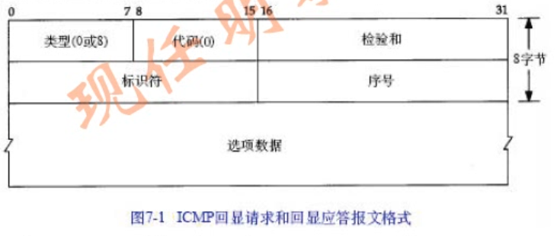

不同的系统下，标识符、序号都是不同的。

1. IP记录功能：

不是所有的路由器都具有该功能

1. IP时间戳功能：
2. **TraceRoute程序：**

使用ICMP报文、IP首部中的TTL字段。TTL字段石油发送端初始设置的8bit字段，默认为64位，较老的系统位15、32，最大值位255.当TTL=0或1时，路由器不转发该报文，并且会丢弃该数据，然后给源信号主机发送ICMP超时信息。

1. **IP源站路由的操作机制**
2. **功能：**实现逐跳改变IP地址；
3. **概念：**发送主机从应用程序接收源站路由清单，将第1个表项去除（这是数据报文的最终目的地址），将剩余的项移到1个项中，并将原来的目的地址作为清单的最后一项。指针仍然指向清单的第一项。

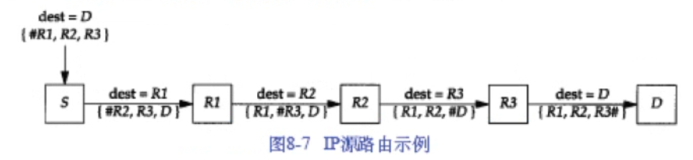

1. **IP选路：**
2. **概念：**

选路是IP最重要的功能，**路由守护程序**通常是用户进程。一般来说该守护程序都是路由程序和网关程序。

eg：查路由表，netstat –rn 或者 route print

1. **IP层工作流程**

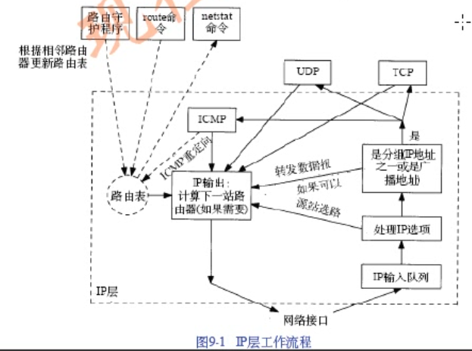

1. **选路的原理：**
2. 搜索匹配的主机地址
3. 搜索匹配的网络地址
4. 搜索默认表项（一般在路由表中被指定为一个网络表）
5. **数据：转发、不转发**

一般来说，都是默认不转发数据。（实际上PC可以当成路由器，只要开启路由转发服务）